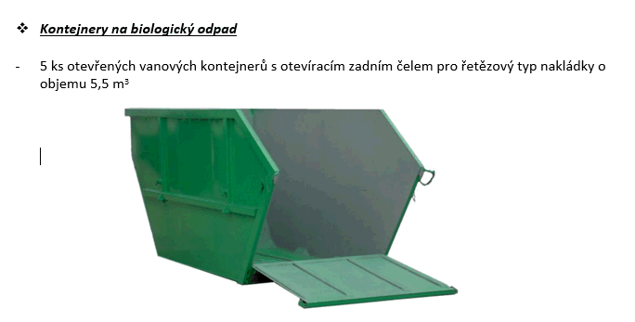
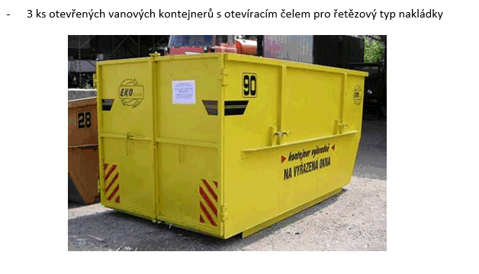

 | množství | cena za ks | DPH 21% | celkem
Vanový kontejner se sklopným čelem | 5 | 0 Kč | 0 Kč | 0 Kč
Vanový kontejner s otevíracím čelem | 3 | 0 Kč | 0 Kč | 0 Kč
Celkem |  |  |  | 0 Kč

